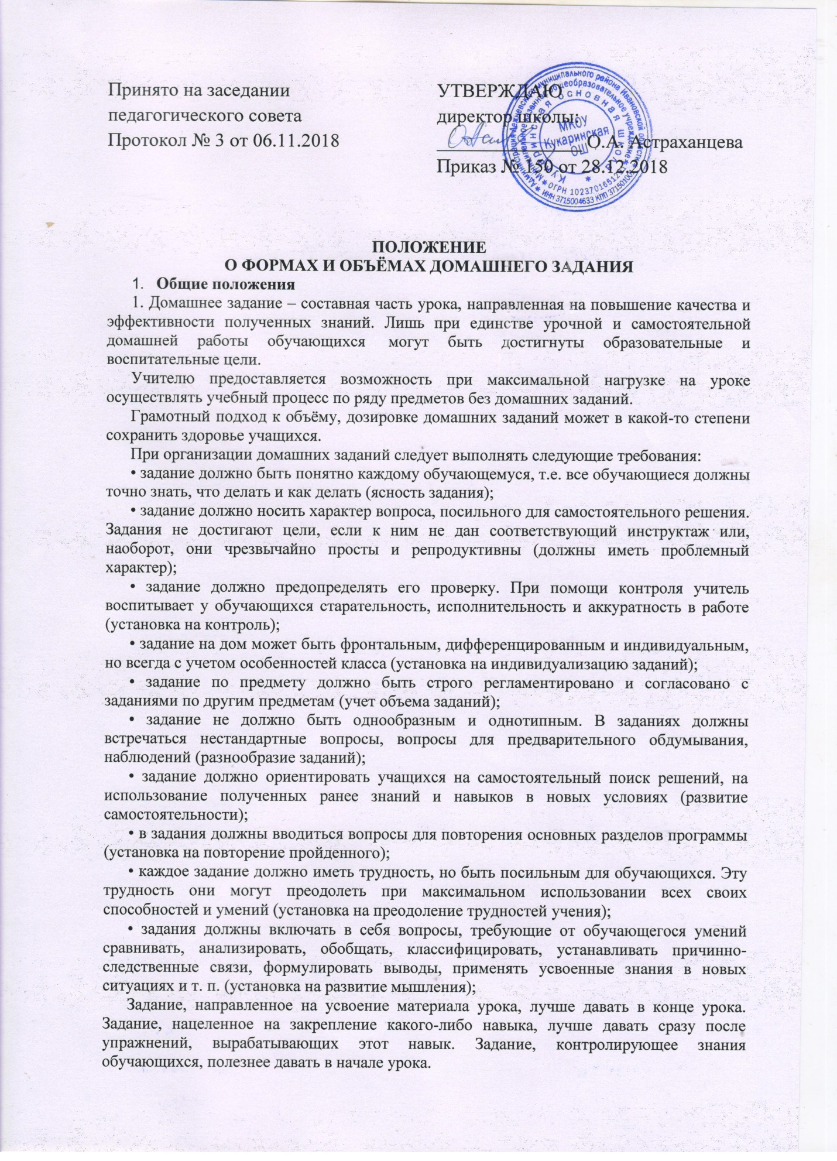  Принято на заседании педагогического совета  Протокол № 3 от 06.11.2018 | УТВЕРЖДАЮ  директор школы:  _______________ О.А. Астраханцева  Приказ № 150 от 28.12.2018

ПОЛОЖЕНИЕ
О ФОРМАХ И ОБЪЁМАХ ДОМАШНЕГО ЗАДАНИЯ
- Общие положения
1. Домашнее задание – составная часть урока, направленная на повышение качества и эффективности полученных знаний. Лишь при единстве урочной и самостоятельной домашней работы обучающихся могут быть достигнуты образовательные и воспитательные цели.
Учителю предоставляется возможность при максимальной нагрузке на уроке осуществлять учебный процесс по ряду предметов без домашних заданий.
Грамотный подход к объёму, дозировке домашних заданий может в какой-то степени сохранить здоровье учащихся.
При организации домашних заданий следует выполнять следующие требования:
• задание должно быть понятно каждому обучающемуся, т.е. все обучающиеся должны точно знать, что делать и как делать (ясность задания);
• задание должно носить характер вопроса, посильного для самостоятельного решения. Задания не достигают цели, если к ним не дан соответствующий инструктаж или, наоборот, они чрезвычайно просты и репродуктивны (должны иметь проблемный характер);
• задание должно предопределять его проверку. При помощи контроля учитель воспитывает у обучающихся старательность, исполнительность и аккуратность в работе (установка на контроль);
• задание на дом может быть фронтальным, дифференцированным и индивидуальным, но всегда с учетом особенностей класса (установка на индивидуализацию заданий);
• задание по предмету должно быть строго регламентировано и согласовано с заданиями по другим предметам (учет объема заданий);
• задание не должно быть однообразным и однотипным. В заданиях должны встречаться нестандартные вопросы, вопросы для предварительного обдумывания, наблюдений (разнообразие заданий);
• задание должно ориентировать учащихся на самостоятельный поиск решений, на использование полученных ранее знаний и навыков в новых условиях (развитие самостоятельности);
• в задания должны вводиться вопросы для повторения основных разделов программы (установка на повторение пройденного);
• каждое задание должно иметь трудность, но быть посильным для обучающихся. Эту трудность они могут преодолеть при максимальном использовании всех своих способностей и умений (установка на преодоление трудностей учения);
• задания должны включать в себя вопросы, требующие от обучающегося умений сравнивать, анализировать, обобщать, классифицировать, устанавливать причинно-следственные связи, формулировать выводы, применять усвоенные знания в новых ситуациях и т. п. (установка на развитие мышления);
Задание, направленное на усвоение материала урока, лучше давать в конце урока. Задание, нацеленное на закрепление какого-либо навыка, лучше давать сразу после упражнений, вырабатывающих этот навык. Задание, контролирующее знания обучающихся, полезнее давать в начале урока.
Домашняя учебная работа тесно связана с работой на уроке, органически вытекает из предыдущего урока, является его продолжением и готовит последующий урок.
Недопустимо, когда плохо подготовленный урок заканчивается домашним заданием, включающим проработку незаконченного на уроке нового материала и упражнений к нему. Непосильный объем задания порождает хроническое недопонимание.
Следует помнить, что домашнее задание разъясняется и задаётся до звонка с урока и должно быть предельно понятно обучающимся. На уроке учитель должен быть уверен, что обучающиеся знают, что, зачем и как делать дома. Задание должно быть посильным для большинства, не очень простым для сильных обучающихся.
Перегрузку вызывают и такие задания, о порядке и приёмах выполнения которых обучающиеся не имеют ясных представлений, а также задания, не скоординированные учителем по другим предметам.
Постановка четкой цели каждого домашнего задания, отбор их видов и реальная оценка всех возможностей обучающихся предупредит опасность перегрузки.
Родители и дети должны чётко знать основные гигиенические требования, касающиеся выполнения домашних заданий: организация рабочего места, ритм и продолжительность занятия, сосредоточенность при их выполнении.
2. Об объёме и времени выполнения домашнего задания
СанПин 29.12.2010 №189 (для общеобразовательных учреждений) и Письмо Минобразования России от 25.09.2000 года № 2021/11-13 «Об организации обучения в первом классе четырехлетней начальной школы» устанавливают обучение детей в 1 классе с соблюдением следующего требования – обучение осуществляется без домашних заданий и балльного оценивания знаний обучающихся. В связи с этим в первом полугодии 1 класса категорически нельзя задавать домашние задания (письменные и устные), а во втором полугодии допускается в пределах 1 часа (не более).
В каникулярное время не рекомендуется задавать домашнее задание всем обучающимся, за исключением списка для чтения художественной литературы, творческих заданий и заданий по внеурочной деятельности.
В Письме Минобразования РФ от 22.02.1999 № 220/11-12 «О недопустимости перегрузок обучающихся начальной школы» указано, что домашние задания даются обучающимся начальной школы с учётом возможности их выполнения в следующих пределах: в 1 классе (со 2 полугодия) – до 1 ч., во 2 – 3 до 1,5ч., в 4 – до 2 ч..
Для обучающихся 5-9 классов домашние задания даются в следующих пределах: в 5 – до 2ч., в 6-8 – до 2,5ч., в 9 – до 3,5 ч., при этом учитываются индивидуальные психофизиологические особенности детей.
Необходимо предупредить излишнее увлечение домашними заданиями, которое может привести к перегрузке обучающихся: исключить задания, рассчитанные лишь на механическую работу, слишком громоздкие задания, отнимающие много времени, но не дающие нужного положительного эффекта. Причиной перегрузки может быть и неверный расчёт учителя на умения обучающихся, которых у них на самом деле нет.
Перегрузку обучающихся могут вызывать:
- чрезмерно большое домашнее задание;
- чрезмерно трудное домашнее задание;
- несформированность у обучающихся умений, необходимых для выполнения определённого вида задания;
- неумение обучающихся правильно оформить выполненное задание.
Объём домашней работы не должен превышать 30% объёма работы, выполненной в классе. Задания, помеченные особым значком повышенной сложности (*), на дом не задаются.
3. Основные требования, предъявляемые к домашнему заданию
По своему содержанию домашние задания могут быть связаны с материалом одного или нескольких уроков. Они могут включать в себя (как дополнительные задания или как часть основного задания) повторение ранее изученного. В любом случае необходимо придерживаться меры: при наличии достаточного объёма основного задания нецелесообразно перегружать учащихся дополнительными заданиями. Их необходимо давать в том случае, когда это действительно важно: в целях повторения изученного материала, которое необходимо для более ясной работы при изучении нового, или в связи с подготовкой к проверочным работам.
В качестве домашних заданий могут быть упражнения типа усложненного списывания со вставкой (букв, частей слова, целого слова), расстановкой и объяснением пропущенных знаков препинания, а также разные виды грамматического разбора.
Разумное чередование разных типов упражнений тренирует все виды памяти: зрительную (например, при выполнении упражнений на списывание), слуховую (при составлении устного рассказа), логическую (при оформлении схемы к изученному материалу), образную и эмоциональную (при устном описании предмета, явления).
Необходимость домашнего задания должна быть обоснована. Если учитель может организовать работу так, что учащиеся осваивают весь необходимый учебный материал на уроке, он может отказаться от домашних заданий на какой-то период.
Для домашней работы предлагаются такие виды заданий, которые уже выполнялись учащимися на уроке самостоятельно. Домашнее задание должно быть посильным для большинства учащихся класса.
Содержание задания должно быть понятно каждому ученику, т.е. все учащиеся должны точно знать, что и как делать.
Младшим школьникам можно предлагать дифференцированные домашние задания, предполагающие выбор задания по своим силам и интересам.
Сохраняя основное содержание домашнего задания, можно частично индивидуализировать его цель, объем, способ выполнения.
Непременным условием успешного усвоения учащимися программного материала является подготовка школьников к выполнению домашней работы, руководство ею со стороны учителя.
Время сообщения домашнего задания не обязательно относить к окончанию урока. Задание, нацеленное на закрепление какого-либо навыка, лучше давать сразу после упражнений, вырабатывающих этот навык.
Сообщение домашнего задания должно сопровождаться необходимым для школьника инструктажем.
Работу по формированию умений выполнять задания, включенные в домашнюю работу, необходимо проводить на уроке.
В помощь учащимся учитель может предлагать памятки по выполнению определенных видов домашней работы (как правильно решать задачу; как учить наизусть стихотворение; как подготовить план пересказа; как выполнять работу над ошибками и др.).
Учитель разъясняет родителям, как правильно оказывать учащимся разумную помощь в выполнении домашних заданий.
При выполнении домашних заданий необходимо соблюдать основные гигиенические требования.
С целью повышения качества и эффективности урока, предупреждения перегрузки детей, необходимо регламентировать норму и объем домашних заданий:
- объем домашних заданий на устных предметах не должен превышать объема изученного материала на уроке;
- норма домашнего задания на письменных предметах не более 30% от объема выполняемой работы на уроке;
- в случае необходимости дается дифференцированное домашнее задание для закрепления материала, для выполнения его в интересах всего классного коллектива, для развития индивидуальных способностей обучающихся, а также для развития способностей особо одаренных детей, рекомендовать обучающимся в необходимых случаях по ряду предметов творческий характер домашних заданий;
- считать домашнее задание одним из важных направлений в развитии навыков ученического самообразования, развития познавательного интереса и творческих способностей учащихся.
4. Проверка домашнего задания
Проверить выполнение домашнего задания – значит установить факт его выполнения, правильность выполнения, качество (как по содержанию, так и по форме), выявить самостоятельность выполнения, определить приёмы, использованные обучающимися при самостоятельной работе дома, в конечном счете определить подготовленность обучающихся к усвоению нового материала. Проверка домашних заданий требует определенной системы: содержание материалов проверки, его объём и последовательность (что и когда проверять); виды и приёмы проверки (какими способами и как проверять):порядок вызова обучающихся (кого и когда проверять). Система проверки обязательно должна предусматривать методику проведения учета знаний и различные его формы, позволяющие охватить проверкой всех учащихся и получить достаточно данных для суждения о знаниях каждого обучающегося.
Домашние задания теряют смысл, если их регулярно не проверять. Проверка домашних заданий проводится учителем постоянно и, как правило, связывается с изучаемым материалом. В зависимости от содержания и задач урока, проверка домашнего задания может осуществляться как в начале (если тема урока является продолжением предыдущей), так и в середине или конце урока.
Методика проверки домашней работы обучающихся должна быть чрезвычайно гибкой, а формы её разнообразны, поскольку задача учителя заключается в том, чтобы взять под контроль не только систематичность выполнения каждым обучающимся домашнего задания, но и степень самостоятельности обучающегося при его выполнении, а также уровень усвоения учебного материала в процессе домашней работы.
Выбор формы контроля зависит от степени связи домашнего задания, его вида и цели с содержанием урока.
Возможные формы проверки:
• фронтальная проверка выполнения упражнения;
• выборочная проверка письменного задания;
• фронтальный опрос по заданию;
• выполнение аналогичного упражнения;
• взаимопроверка выполнения письменного задания;
• опрос по индивидуальным карточкам;
• опрос с вызовом к доске.
Таким образом, проверка домашнего задания может быть фронтальной и индивидуальной. Нельзя допускать универсализации способов проверки, используя изо дня в день одни и те же. Необходимо рационально использовать различные способы проверки домашнего задания. Важно не затягивать проверку домашнего задания, что приведет к непродуктивным потерям учебного времени

